

**МIНIСТЕРСТВО  ОСВIТИ І НАУКИ  УКРАЇНИ**

**НАЦІОНАЛЬНИЙ   ТЕХНІЧНИЙ УНІВЕРСИТЕТ   УКРАЇНИ**

“**КИЇВСЬКИЙ  ПОЛІТЕХНІЧНИЙ  ІНСТИТУТ**

**ІМЕНІ ІГОРЯ СІКОРСЬКОГО”**

**Факультет прикладної математики**

**Кафедра програмного забезпечення комп’ютерних систем**

**Лабораторна робота № 2**

**з дисципліни “ Основи програмування ”**

**тема “ Умовні конструкції. Цикли While ”**

|  |  |  |
| --- | --- | --- |
| **Виконала**  **студентка I курсу**  **групи КП-83**  **Снітко Маріанна Дмитрівна**  **(прізвище, ім’я, по батькові)**  **варіант № 22** |  | **Перевірив**  “**____” “____________” 20___ р.**  **викладач**  **Гадиняк Руслан Анатолійович**  **(прізвище, ім’я, по батькові)** |

**Київ 2018**

**Мета роботи**

Навчитися на практиці проводити обчислення булевих операцій.Застосувати теоретичні знання для створення програмного забезпечення для прийняття рішень на основі вхідних даних за допомогою умовних конструкцій та конструкцій розгалуження.Застосувати на практиці циклічну конструкцію While.

**Постановка завдання**

Дано формулу:

⎧ ctg(x - 5) - 5 , x є (-3, 3]

y = ⎨

⎩ -2 * sqrt(x + 3) , else

Замітка: у деяких варіантах символ ^ позначає операцію підняття числа у степінь. У мові С для цієї операції використовується функція pow(a, b).

Обчислити всі значення y при x є [-10, 10] з кроком 0.5. Для цього використати цикл while.

При обчисленні кожної із формул перевіряти чи при поточному x можна обчислити y.  
Наприклад, при x = 0 не обчислюється y = 1 / x та y = tg(pi / 2 + x).  
У такому випадку замість обчисленого значення y виводити слово ERROR.

**Тексти коду програм**

|  |
| --- |
| **main.c** |
| #include <stdio.h>  #include <math.h>  #include <stdlib.h>  #include <progbase.h>  int main()  {  const float xmin = -10.0;  const float xmax = 10.0;  const float xstep = 0.5;  float x = xmin;  float y;  while (xmin <= x && x <= xmax)  {  if (x > -3 && x <= 3)  {  y = (cos(x - 5)) / (sin(x - 5)) - 5;  printf("y(%.1f)= %f\n", x, y);  }  else if (x > -3 && x <= 10)  {  y = -2 * sqrt(x + 3);  printf("y(%.1f)= %f\n", x, y);  }  else  {  printf("y(%.1f)=ERROR\n", x);  }  x = x + xstep;  }  return 0;  } |

**Приклади результатів**

Робота програми:

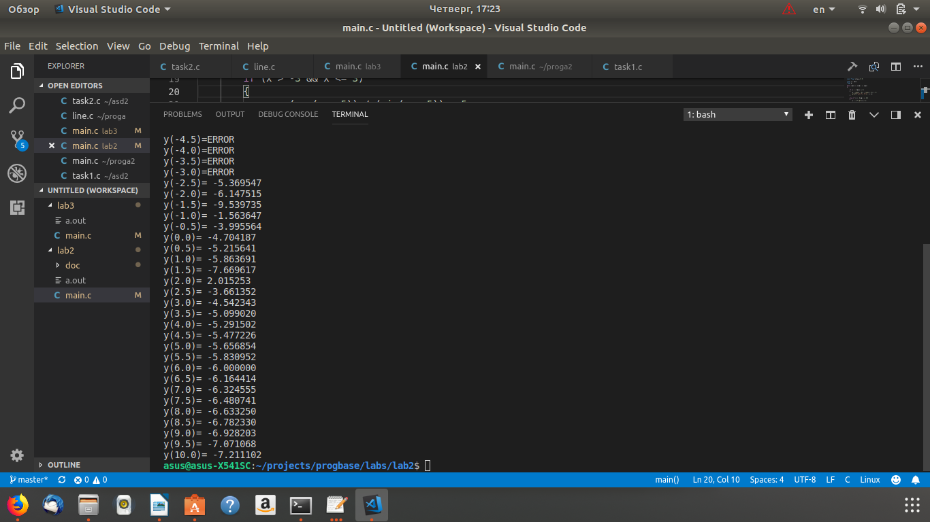

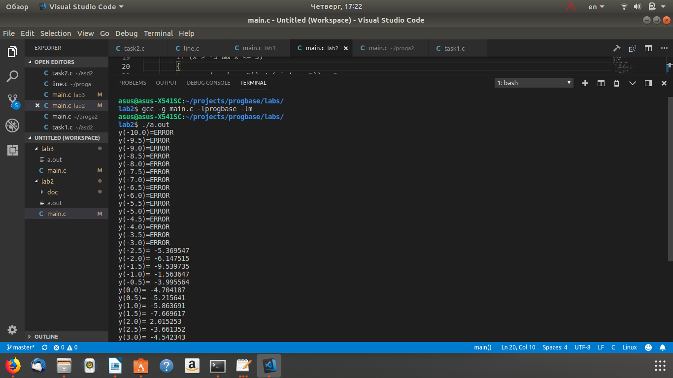

**Висновки**

Протягом виконання цієї лабораторної роботи я ознайомилася із програмуванням на мові С у спеціалізованому редакторі коду.

Більше того, на практиці було вивчено проводити обчислення булевих операцій. Також були застосовані теоретичні знання для створення програмного забезпечення для прийняття рішень на основі вхідних даних за допомогою умовних конструкцій та конструкцій розгалуження.

Для виконання завдання була використана на практиці конструкція While.

Компіляція всього коду відбувалася за допомогою компілятора gcc.